Anotación e interpretación de variantes genómicas: MED12:c.629C>T
información |  | REFERENCIAS
Individuo: | Patty Bouvier
Variante: | Gen afectado | MED12 (otros nombres Kto; OKS; FGS1; HDKR; HOPA; OPA1; OHDOX; ARC240; CAGH45; MED12S; TNRC11; TRAP230)  Ensembl: ENSG00000184634  HGNC: 11957  NCBI Gene: 9968 | 1  2  3
Variante: | Transcrito de referéncia | Ensembl: ENST00000333646.11  NCBI: NM_005120.3  dbSNP: rs2519665807 | 4  5
Variante: | Localización cr. | chrX:71,121,046–71,121,046 (hg38)  Xq13.1
Variante: | Nomenclatura c. | ENST00000333646.11:c.629C>T  NM_005120.3:c.629C>T
Variante: | Tipo de variante | SNP (Single Nucleotide Polymorphism)
Variante: | Genotipo (cigoticidad) | AD= 110,108. El individuo es heterocigoto.  110 lecturas del alelo C (wt) y 108 del alelo T (var). | .vcf
Variante: | Frecuencia alélica | 4.553e-06 (mutación debido a que FA << 1%)
PROTEÍNA | ID | MED12 (Mediator of RNA polymerase II transcription subunit 12)  Ensembl: ENSP00000363193.3  NP_005111.2  UniProt: Q93074 | 1  6
PROTEÍNA | Nomenclatura p. | ENSP00000333125.8:p.Ala210Val  Posición: 210, A/V, codones: GCA/GTA | 1
PROTEÍNA | Efecto de la variante | Missense variant
Variante SNP | Predicción patogenicidad | SIFT: deleterious (low confidence) with a score of 0.02  PolyPhen: benign with a score of 0.19  ClinVar: rs1042522 clasificada como benign  Franklin: Likely benign / Uncertain significance | 1  7  8
Variante SNP | Alineamiento | Homo sapiens (Q93074), Pan troglodytes (Q7YQK8), Mus musculus (A2AGH6), Gallus gallus (A0A8V0Z691), Danio rerio (Q2QCI8), Drosophila melanogaster (Q9VW47), Caenorhabditis elegans (Q20497), Saccharomyces cerevisiae (P25648).  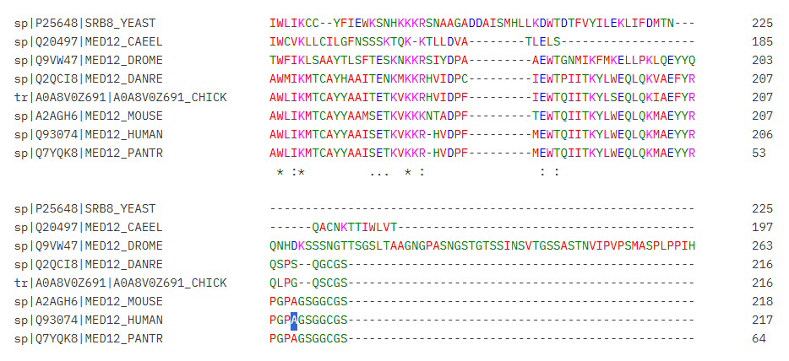  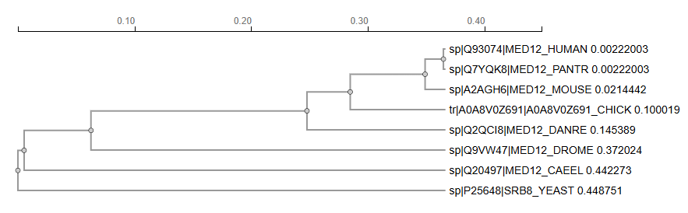 | 9

 | Dominio afectado | 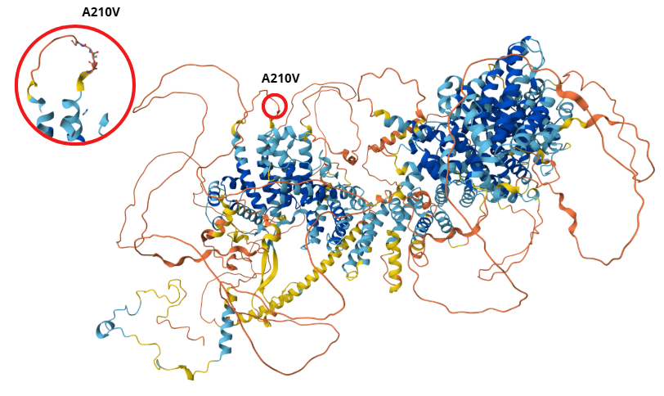 | 10
 | Consecuencias en la proteína | La alanina no muestra enlaces con otros aminoácidos y no se encuentra en un dominio de adhesión al DNA o a otra proteína, sinó en un bucle desordenado. En principio, el cambio a valina no debería modificar mucho la actividad, ya que son aminoácidos pequeños, no polares, hidrofóbicos y alifáticos. Al ser bastante flexible y encontrarse en un loop, podria no afectar ni funcional ni estructuralmente.
impacto clínico y funcional | Patología asociada | Mutación no aparece registrada con relación a patología en OMIM.
impacto clínico y funcional | MIM de la patología | MED12 MIM: 300188 La variante no aparece en el listado de mutaciones.
impacto clínico y funcional | Patrón de heréncia
impacto clínico y funcional | Características de la patología
 | Rutas metabólicas implicadas
 | Mecanismo molecular asociado a la obesidad

REFERENCIAS:
- Ensembl https://www.ensembl.org/Homo_sapiens/Tools/VEP/Results?tl=ZWpulO5dtGg5IJIH-11554600
- HGCG https://www.genenames.org/data/gene-symbol-report/#!/hgnc_id/HGNC:11957
- NCBI Gene https://www.ncbi.nlm.nih.gov/gene/9968
- NCBI https://www.ensembl.org/Homo_sapiens/Transcript/Summary?db=core;g=ENSG00000141510;r=17:7668421-7687490;t=ENST00000269305;tl=2uwUcskAbGnRyK6P-11540949
- dbSNP https://www.ncbi.nlm.nih.gov/snp/rs1213475397
- Uniprot https://www.uniprot.org/uniprotkb/Q93074/entry
- ClinVar https://www.ncbi.nlm.nih.gov/clinvar/RCV000309499/
- Franklin https://franklin.genoox.com/clinical-db/variant/snpTumor/chrX-71121046-C-T-hg38
- Clustal Omega clustalo-I20260109-233833-0562-63617683-p1m
- AlphaFold https://alphafold.ebi.ac.uk/entry/AF-Q93074-2-F1
- OMIM: https://www.omim.org/entry/300188?search=med12&highlight=med12
- https://www.ncbi.nlm.nih.gov/clinvar

